管理体系审核记录表
过程与活动、  抽样计划 | 涉及  条款 | 受审核部门：办公室 主管领导/陪同人员 张辉 陪同人员：袁新付 | 判定
 |  | 审核员：审核时间：2021.5.24
审核条款：
E: 5.3/7.2/7.3/7.4/7.5/8.1/8.2/9.1.1/9.2
O: 5.3/5.4/6.1/6.2/(7.2/7.3/7.4) /7.5/8.1.2/8.1.3/8.2/9.1.2/9.2
组织的岗位、职责和权限 | EO5.3 | 该部门主要负责公司管理 体系文件、资料、记录及外来文件的归档管理；制定公司人力发展规划，确保公司人力资源；制定公司员工有关培训计划并落实；公司人员业绩考评工作；进行运行控制检查；管理体系和标准的宣贯工作；收集、分发和宣贯国家有关的法律、法规；组织、实施公司内、外质量、环境、职业健康安全体系审核，纠正并控制管理体系实施过程中的不合格项，参与管理评审；及时与环保主管部门交流，跟踪项目相关的最新环保要求；本部门的环境因素、危险源的识别评价和控制。  与办公室负责人沟通，描述的职责和权限与一体化管理体系的职能分配表基本一致。
管理目标及其实现的策划 | EO6.2 | 公司EO管理目标有：公司对管理体系所需的相关职能、层次和过程设定管理目标。  查到办公室质量、环境、职业健康安全目标 考核结果 考核时间 考核人  1、文件准确发放率100%（在使用处可获得有效版本）。 100% 2021.4.30 李景春  2、培训计划实施率100% 100% 2021.4.30 李景春  3、特殊岗位持证上岗率100% 100% 2021.4.30 李景春  4、安排人员体检,覆盖率达到100% 100% 2021.4.30 李景春  5、按规定处置固体废弃物——固体废弃物违规处置率为0 0 2021.4.30 李景春  考核人李景春。5火灾事故发生率为零。目标可测量，与公司EO管理方针一致。  办公室主任介绍：公司规定每半年由办公室按公司管理目标考核要求统计考核公司管理目标完成情况，提交管理评审会议。查到体系建立以来公司EO管理目标完成情况，各项目标均已完成，考核人张辉、李景春。  针对EO目标公司建立了环境、职业健康安全目标、指标、管理方案及运行检查表  目标均可量化可测量。查2021年1-4月月目标考核，办公室管理目标均已完成。考核人：张辉、李景春。审批：熊伟2021年4月30日
人员 | E 7.1.2 | 办公室根据各部门的需要配备管理体系运行所需的人员，均经过相关培训，有公司任命证书。目前公司有员工总数81人各部门人员配备基本充分，基本符合要求。
能力 | EO7.2 | 公司对各岗位能力规定的要求包括了专业技能、岗位资格、能力、工作经验等。提供《主要任职岗位要求》主要对公司各部门负责人及员工能力要求分别从年龄、教育程度、经验、经历、技能要求等方面进行了规定，定期进行评价，根据结果采取措施，通常是培训。查看培训计划2020年共涉及QES管理体系贯标培训、体系文件培训、销售礼仪培训；法律法规培训、内审员培训等7项。  抽查2021年1月16日制定的法律法规培训计划，内容包括管理体系标准、体系导入培训、环境因素/危险源识别、评价与控制、内审员培训、安全及火灾应急培训等8项。  抽查2021年3月15日制定的法律法规培训计划，内容包括管理体系标准、体系导入培训、环境因素/危险源识别、评价与控制、内审员培训、安全及火灾应急培训等8项。  抽查《培训记录》：  1、2021年4月18日对GB/T19001-2016质量管理体系、GB/T24001-2016环境管理体系标准、GB/T28001-2011职业健康安全管理体系标准进行了培训。培训老师：咨询师段老师，参加人员：熊伟、张辉、许家桥、袁新付、李景春等。  等各部门人员等。通过问答对理解情况进行考核，考核结果：全部通过，评价人：咨询老师 记录人：张辉。  2、2020年6月10日对内审员培训。培训教师：咨询师 参加人员：张辉、袁新付、李景春  。 考核结果：全部通过，评价人：段老师  2021年1月13日进行了QES管理体系贯标培训，培训老师：咨询师。参加人员：熊伟、张辉、许家桥、袁新付、李景春等所有管理人员。通过问答对理解情况进行考核，考核结果：全部通过，验证人：张辉。  。。。。。。查其他培训记录未见不符合。  抽查人员资质情况：  安全生产管理资格证： 李景春 证号编号：420111196908131319  安全生产管理资格证： 刘开发 证书编号：420111197507101017  职业健康主要负责人： 张辉 证书编号：420111199309051038  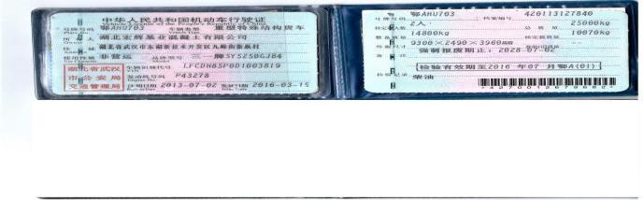  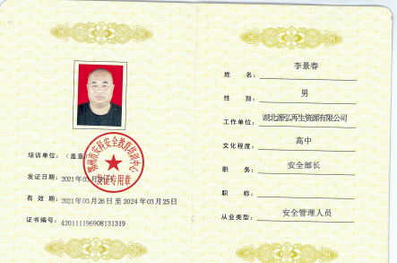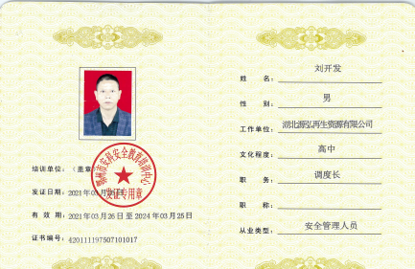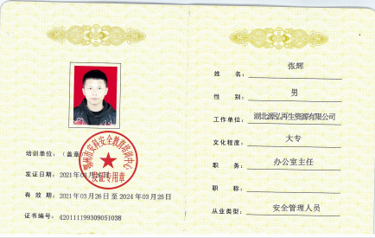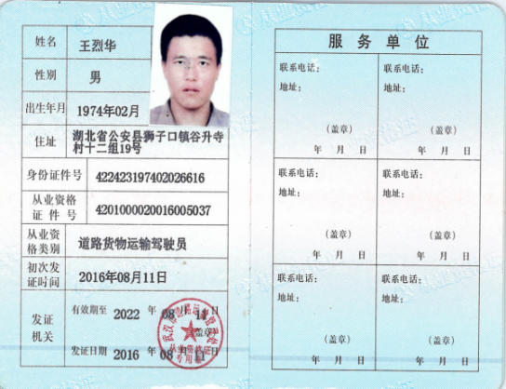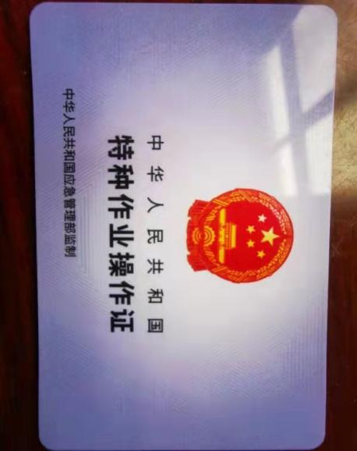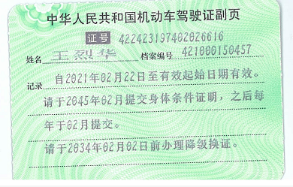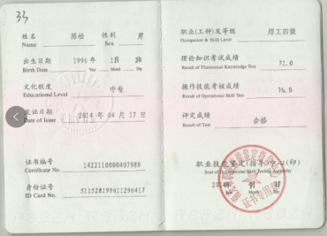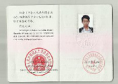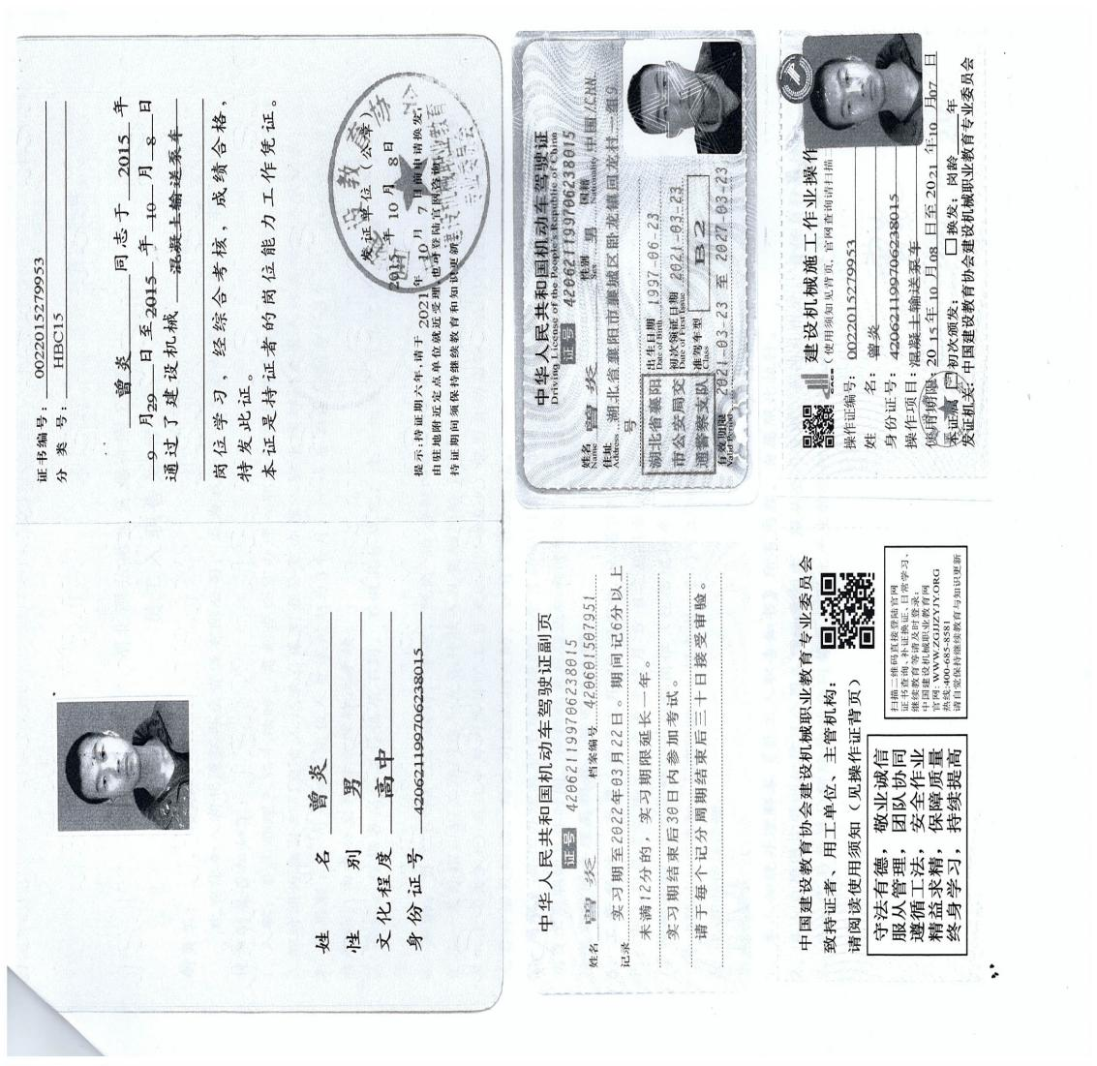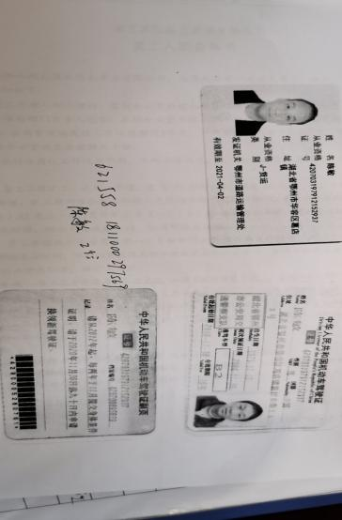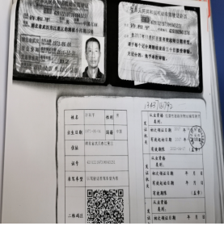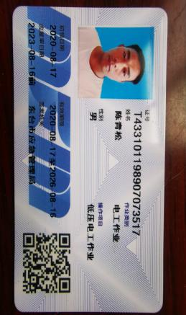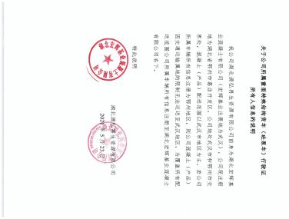  。。。。。  抽查特种设备持证人员;  陈青松 作业项目 低压电工 证号：T433101198907073517 有效期：2026.8.15  陈松 作业项目 焊接四级 证号：14220000407989 有效期：2023.08.05  王列华 作业项目代号 B2 道路运输驾驶员 证号：420802198706160630 有效期：2021.12.29  罗 超 作业项目代号 B2D 道路运输驾驶员 证号：4210221971112261854 有效期：2028.05.25  严志顺 作业项目代号 A2 道路运输驾驶员 证号：420111197106136630 有效期：2025.9.29  .。。。。  公司食堂人员资质：吴远雄 有效期：2021年9月7日。  收集公司人员资质的电子版已带回机构。具体参见附件
意识 | EO7.3 | 通过学习、宣传等方法使在组织控制范围内的相关工作人员知道质量、环境、职业健康安全方针；相关的质量、环境、职业健康安全目标；员工对质量、环境、职业健康安全管理体系有效性的贡献，包括改进质量环境绩效的益处；不符合质量环境和职业健康安全管理体系要求的后果。  询问办公室主任张辉、员工知道公司方针，知道所在的工作岗位的质量、环境、职业健康安全目标，也了解自己的工作质量会影响组织资质量、环境、职业健康安全管理体系的有效运行的效果。
成文信息 | EO7.5 | 公司形成了文件化的管理手册、程序文件、三级管理文件以及所要求的记录。公司编制的程序文件基本符合标准要求的所有程序文件，第三层次文件对体系及其相互关系在手册中做了描述，记录表单满足公司目前的质量体系运行的需要。  公司文件分类：一级文件：管理手册。  二级文件：公司编制了程序文件，包括质量、环境、职业健康安全标准要求的所有程序。  三层次文件：制度和作业指导书，外来文件：包括涉及的产品国家标准，行业标准、环境、职业健康安全及运行记录，基本满足公司目前的管理体系运行的需要。体系文件基本能保证公司体系运行的基本要求。  查公司按照一阶段文审提出的不符合，对管理手册进行了修改，基本符合要求。  公司编制并实施了《文件管理程序》，文件包括：手册、三体系的程序文件、作业指导书、废弃物管理制度、安全教育管理制度等。公司无企业标准。  查管理手册、程序文件等文件，编制：张辉 袁新付 李景春等，批准：熊伟， 2020-10-16，查文件编审批手续齐全、文件清晰、编号符合文件控制程序要求。查办公室文件，都有受控标识，有效版本。  查外来文件：与产品要求和质量、环境、职业健康安全管理体系运行有关的国家法律法规、标准等；行业、地方颁布的条例、标准、规范、规程、办法等，查外来文件具体有质量管理体系标准、产品国家标准、环境管理体系标准、职业健康安全管理体系标准等，如《中华人民共和国产品质量法》、《中华人民共和国合同法》、《中华人民共和国公司法》、《中华人民共和国环境保护法》、《中华人民共和国安全生产法》、《中华人民共和国反不正当竞争法》《湖北省劳动保护监察条例》等。  查文件发放：办公室 2020-10-16下发了质量、环境、职业健康安全管理手册、程序文件等文件。  查办公室文件有标识，检索方便，文件夹存放于铁制文件柜内，防护符合要求。  公司编制并实施了《记录管理程序》对管理体系记录的标识、贮存、保护、检索、保存期限和处置等作了明确规定，符合要求。  公司提供《记录清单》，有内审报告、供方评价表、危险源清单、环境因素清单、管理评审报告等记录。明确了记录名称、编号、使用保存部门、保存期限等，并经审核后使用。公司各种记录由各使用部门保存，查阅办公室保存的记录环境情况，归档文件、记录存放于通风、干燥、防蛀的文件柜内，环境干燥、通风，符合文件归档的要求。  抽查归档文件整理情况，办公室已将文件进行了分类，按文件的名称、编号及时间装文件袋进行归档，文件较清洁，字迹清晰，检索方便，抽查有内部审核资料、管理评审资料等，均已装订成册。  外来记录（如顾客投诉记录等）由相关部门负责保管、归档。  原件记录原则上不外借，其它记录查阅时须有关部门同意后，方可查阅。  文件变更及作废文件管理：根据文审要求修订了管理手册B版 替换了修改页，查对公司管理手册A版作废文件的处置状况，未提供文件销毁的相关证实，已交流。  公司文件及记录控制基本有效。
内部审核 | EO9.2 | 由管理者代表张辉组织内部审核，一般每年进行一次内部审核，时间间隔不超过12个月，抽查最近一次的内部审核情况：  年度审核计划：提供《内部审核实施计划》，其内容已包括了审核目的、范围、准则、审核方法、日期  计划编制：张辉. 审批/日期：熊伟 2021年3月1日 审核时间：2021.3.06 至2021.3.07  审核目的：验证质量、环境、职业健康安全管理体系对标准的符合性及实施的有效性和充分性，持续改进管理体系。  审核依据：GB/T19001-2016、GB/T24001-2016、GB/T45001-2020的标准、体系文件、顾客要求、相关法律法规等。内部审核实施：组长：张 辉 审核组成员：李景春、胡文强  审核时间 2021.3.06 至2021.3.07  - ，共2天。  - 审核日程安排见附件  - 涉及部门：管理层、办公室、生产部、供销部、实验室、财务、车队  ，审核按计划进行，经询问查2名内审员经内部培训合格，培训教师：咨询师 内审员能力尚可。  审核计划已考虑到互查的公正性，无审核员审核本部门的工作，计划内容涉及各部门，条款覆盖整个体系。  提供了内部审核检查证据，其中包括对总经理/管理者代表、办公室、供销部等部门的审核记录，条款与策划一致，记录真实、完整。  本次内审发现1个一般不符合项，不符合EO8.1针对这1个不合格，公司需重视内审的有效性，已交流。责任部门已分析了原因并采取了纠正措施，按要求进行了整改，最后内审员进行了验证，纠正措施实施有效。  内部审核结论：提供了《内部审核报告》，对现场审核进行了综述，对质量、环境和职业健康安全管理体系进行了符合性的综合评价，最后结论为：公司的质量、环境、职业健康安全管理体系基本符合标准要求，管理体系运行有效。  查公司内部审核的资料基本完整，但需要重视审核的有效性和记录的可追溯性存在一定不足，已和部门负责人交流。
不合格和纠正措施 | EO10.2 | 负责人介绍公司在运行过程中对发现的不合格都会采取纠正、纠正措施以防止不合格或不符合再次发生，同时也会举一反三地看待其他部门或类似过程，采取预防措施以防止发生不合格或不符合。 公司对内审时发现的不符合项进行了原因分析、纠正措施和验证，详见管理层9.2审核记录。  公司对纠正及预防措施的管理基本符合要求。
环境因素/危险源 | EO6.1.2 | 查有：《环境因素识别与评价控制程序》、《危险源辩识风险评价控制程序》。  办公室按照办公区域及服务过程对环境因素、危险源进行了辨识，辨识时考虑了三种时态，过去、现在和将来，三种状态，正常、异常和紧急。  查到《环境因素识别评价汇总表》，公司识别了本部门在办公、生产、检验、销售等各有关过程的环境因素，包括日光灯更换、电脑使用用电消耗、办公纸张消耗、不合格品排放等环境因素。  经评价涉及部门有2项重要环境因素：火灾发生、粉尘排放。  控制措施：固废分类存放、垃圾等由办公室负责按规定处置，日常监督检查和培训教育，消防配备有消防器材等措施  查到《危险源识别及风险评价表》，识别了办公过程的电脑、复印辐射、办公电器漏电触电、检验活动过程中的玻璃仪器划伤等危险源。  经评价涉及部门的不可接受危险源：火灾和触电事故的发生。  危险源控制执行管理方案、配备消防器材、个体防护、日常检查、日常培训教育等运行控制措施。  部门识别和评价基本充分，符合规定要求。
合规义务 | EO：6.1.3 | 建立实施了《法律、法规和其他要求识别管理程序》。  查《法律法规清单(环境)》，共识别相关法律法规环境：23项；  查《职业健康安全法律法规和其他要求清单》，识别职业健康安全法律法规：14项。  其中包括：最新版的《湖北省消防条例》、《湖北省劳动保障监察条例》、《中华人民共和国环境保护法》、《中华人民共和国固体废弃物污染环境防治法》、《中华人民共和国水污染防治法》、《中华人民共和国安全生产法》、《中华人民共和国职业病防治法》、《工伤保险条例》等。已识别法律法规及其它要求的适用条款，能与环境因素、危险源相对应。办公室根据需要随时网上获取、识别更新，并通过培训、宣传、会议等形式传达给员工和相关方，各部门如有需要随时到办公室查阅。
措施的策划 | EO:  6.1.4 | 公司根据环境因素和危险源的风险辨识结果，分别制定出《重要环境因素清单》、《不可接受风险清单》，清单内明确了控制措施计划，通过具体的措施进行有效控制：目标、管理方案、管理制度运行控制、应急预案、日常检查、日常培训。  制定了《法律、法规和其他要求识别管理程序》、《合规性评价程序》、《绩效测量和监视程序》，每年对公司适用的合规义务进行识别更新并定期评价、检查。  经组织评价，组织策划的措施基本能够满足风险和机遇应对需要，能够与识别的风险和机遇对产品符合性的潜在影响相适应，识别出不可接受风险为：潜在火灾、爆炸、触电并制定了相应的措施具体参见《重要环境因素清单》、《不可接受风险清单》，该过程的控制基本满足标准要求。
合规性评价 | EO:  9.1.2 | 公司制定了：《合规性评价控制程序》，  提供《环境法律法规合规性评价表》，经对公司适用的法律法规和其他适用要求进行了评价，全部符合要求。评价结果表明，公司废弃物的排放符合国家法律法规要求，未发生环境事故; 公司、生产经营活动符合国家环保、职业健康安全等法律法规要求。  提供《职业康健安全法律法规符合性评价表》，经对公司适用的法律法规和其他要求进行了评价，评价结果全部符合要求。评价人：张辉、李景春、陈亮、胡文强 日期： 2020年12月31日。  查到《法律法规合规性评价报告》， 2020年12月31日。，由公司总经理主持。管理者代表任组长，公司内审员及部门有关人员共4人成立的评价小组，在对生产车间文明生产与公司办公区域办公环境进行全面检查的基础上，对照环境法规的要求，对车间生产过程，公司办公区域的环境管理状况进行评价。评价内容主要为：污水排放、节约用水、噪声排放、粉尘及固体废弃物的控制情况进行了全面评价。  在进行环境评价的同时，对职业健康安全方面进行了评价，评价结果没有发现安全事故，遵守职业健康安全相关的法律法规。在产品质量方面，严格按国家标准规范执行，没有出现质量事故，得到了顾客的好评。  公司决定在生产过程中，加大力度，严格车间现场的环境管理，做到文明生产，让社会满意，提升公司的整体形象。  评审结论：从本年度检查的结果来看，我公司没有违反国家法律、法规及相关标准，能严格遵守国家有关环境和职业健康安全管理方面的相关规定，密切关注法律法规的变化，并适时调整，严格按体系标准执行。未发生重大安全生产事故，无环境污染事件发生，未发生尘肺病、传染病及其他卫生防疫问题事件，无个人或单位投诉。执行结果是有效的。对公司的环保意识和环境管理水平的提高起到了明显的促进作用。报告编制：李景春 审核：张辉 批准：熊伟
运行控制 | EO8.1 （8.1.2/8.1.3） | 公司制定实施了《消防安全管理程序》、《环境保护管理办法》、《固体废弃物控制程序》、《能源资源管理程序》、《节约能源资源管理办法》、《仓库管理制度》、《劳保、消防用品管理办法》、《火灾应急响应规范》、《职工安全守则》等环境与安全管理制度。  公司销售的产品，以上全部由供方提供产品，均有合格证或检验报告。  产品的检验采取现场查验合格证、外观、数量、包装的方式进行。现场检验时检验员严格遵守公司的规章制度，尽量采取大箱换小箱的方式节约使用包装物。  检验时注意滑倒、碰伤、砸伤，合格品回用，不合格品退货处理。  查《废弃物处置统计表》，部门办公产生的废纸、采购产品的废旧包装物等废弃物，处理办法：集中卖给回收站；危废（灯管）分类存放，硒鼓墨盒回收交办公耗材公司折价回收。  视频现场巡视办公区域灭火器正常，电线、电气插座完整，未见隐患。  办公纸张采取双面打印，人走灯灭，定期检查水管跑冒滴漏。  办公室主任介绍：在采购日常管理工作中保障用于安全、环保方面的费用足额、及时筹措到位。确保在劳保用品的购置、安全生产的物资准备、健康体检方面提供资金保障；公司按月为员工办理了法规要求的五险，未发生欠缴情况。员工工资、补贴亦未发生拖欠现象。  查企业为员工缴纳保险情况：  抽查到：抽查到：2021年1月以来公司安全环境资金投入明细涉及（养老保险、医疗保险、工伤保险、消防器材等应急设施费、员工体检、失业保险等合计207200元）；符合，具体参见财务部审核记录。  办公室主任介绍：在湖北及武汉等各市新冠脑炎疫情控制期间，公司有停产现象，到2020年5月以后，所在的厂区实行封闭管理，实行一人一卡制，外来人员杜绝进入厂区，随着疫情的逐渐好转，公司对需进入的外来人员必须进行登记以及手接受门岗人员的基本信息询问，测量体温合格后，扫健康码合格后方可进入厂区。现场标识有一人一卡及外来人员登记等温馨提示。  供销部主任介绍：公司对非公司人员谢绝入内，有工作联络人员需通过电话、微信等进行沟通。本公司人员工作距离要求在2.米以外，在公司门前设置清洁桌，每天对公司环境常接触的座椅、键盘等常接触部位进行消毒液清洁，发现体温高于37.2℃人员立即向社区报告处理，现场配备有体温测试仪和体温测试记录表。  抽查到公司制定了公司复工复产疫情防控工作方案 公司2020年3月13日部门运行控制能结合产品生命周期方法，基本有效。  Gongs 食堂废水经隔油池处理后与生活废水混流，经化粪池和厂区一体化4S-MBR处理工艺处理达到《污水综合排放标准》（GB8978-1996）表4一级标准要求后用于厂区绿化；远期，废水经隔油池处理后与生活废水混流，经化粪池处理达到《污水综合排放标准》（GB8978-1996）表4三级标准后经规范化排污口排入市政管网，进入污水处理厂处理。  提供建设项目竣工环境保护验收监测报告：2021年1月（见附件）
 | EO8.2 | 应急准备与相应活动的演练及对预案可行性的评价(当有规定时)  编制了《应急准备和响应控制程序》，确定的紧急情况有：火灾、触电、人身伤害等。提供了应急预案，其中包括目的、适用范围、职责、应急处理细则、演习、必备资料等，相关内容基本充分。  演练前，由生产部经理对演练方案进行了培训。  演练之前由生产部安全主管对消防器材的使用、救助方法等进行讲解，参加相关人员均掌握了相关知识。  为提高安全人员的素质，达到检验应急求援小组的目的，使之做到一声令下迅速到位投入战斗，特在施工现场进行了一次模拟消防训练演习。  在现场东侧的空地，假设两个失火点，进行现场模拟消防演习，由应急救援小组组长李景春负责现场指挥，时间2020年12月29日上午10时整，天气：阴，风力不大，根据应急准备和响应实施方案的要求，由安全员大喊：东侧起火，快去救火。  听到喊声，应急小组成员立即放下手中的工作，按各自的分工，各就各位。由最先发现火情的安全员打电话通知应急小组报告失火地点，火势，并报告应急小组组长，其他应急小组成员奔赴失火地点。按平时教育的分工，由电工负责断电，施工员打开消火栓井盖并接好水龙带后打开水源，安全员用水龙头灭火，其他应急小组成员用灭火器灭火，用消防桶提水，使用铁锹铲砂，大家有的端水，端砂，在李景春指挥下参加灭火。由于平时明确分工，现场指挥得力，演习相当成功，小组成员仅用了3分钟，即赶到现场，6分钟演习结束。管理者代表张辉对这次演习给予了充分肯定，对队员们的忘我精神给予了表扬。  演练结果评价：应急准备和响应实施方案具有可操作性，应急求援人员已基本掌握该方案，能够应付突发事件。由应急组长宣布本次应急演练结束。应急准备及响应程序符合实际、内容充分、规定有效，经评审无需修定。
监视、测量、分析和评价 | EO：9.1.1 | 公司编制《绩效测量和监视程序》，部门通过月度巡查考核对各部门进行监控。  - 查“质量、环境和职业健康安全目标指标考核表”，2021.1-4月办公室对环境、职业健康安全目标完成情况进行了检测，EO 目标已完成。  - 抽查到“管理方案检测表”对管理方案完成情况进行了检查，18项措施已完成，抽查到检查日期2021年2月、2021.3月、2021年4月等记录。  - 提供《环境安全管理检查记录》，每月对各部门进行环境安全事项的例行检查，检查项目包括资源能源使用、固体废弃物管理、污水控制、噪声控制、消防设施管理、管理方案控制等13项。  抽查1）2021年2月、2021年3月、2021年4月等记录月对供销部检查得分97分，检查人：张辉、袁新付。  2）2021年2月、2021年3月、2021年4月对办公室检查得分96分，检查人：张辉、袁新付等。  3）2021年2月、2021年3月、2021年4月对供销部检查得分94分，检查人：张辉、袁新付等。  - 提供《线路、消防器材检查记录》，每月对各部门进行线路和消防的例行检查。  抽查1）2021.3.15日的检查记录，检测结果：无老化，无私接电源现象，灭火器有效；处理结果：合格；检测人：张辉、袁新付。  抽查2）2021.4.20日的检查记录，检测结果：无老化，无私接电源现象，灭火器有效；处理结果：合格；检测人：张辉、袁新付。  抽查3）2021.5.19日的检查记录，检测结果：无老化，无私接电源现象，灭火器有效；处理结果：合格；检测人：张辉、袁新付。  - 查见2021.3.12日《巡查表》，从整理整顿、工作态度、设备管理、工作进度、安全、操作规程遵守等六大类，19小项，按1-5分予以评分，此次检查得分96分。  - 提供《环境内部检测记录》，2020.1.15日对各部门固体废弃物处理情况进行了检查，检查结果分可回收、不可回收分别摆放，标识清楚，检查人张信军。  7、查到《生产车间检查记录表》，检查项目包括固体废弃物、能源资源、噪声、记录等，发现问题的时候及时进行了改正。  抽查2020.2、2021.3、2021.4月的检查记录表，检查结果均未发现问题，检查人：张辉、袁新付。  8、公司未提供涉及环境/职业健康安全职业病岗位工作人员体检的相关证据。 | N

介绍明：不符合标注N

